浅草で変身して、
新しい自分を発見しませんか？
Why not transform yourself in Asakusa and
Discover your new self ?
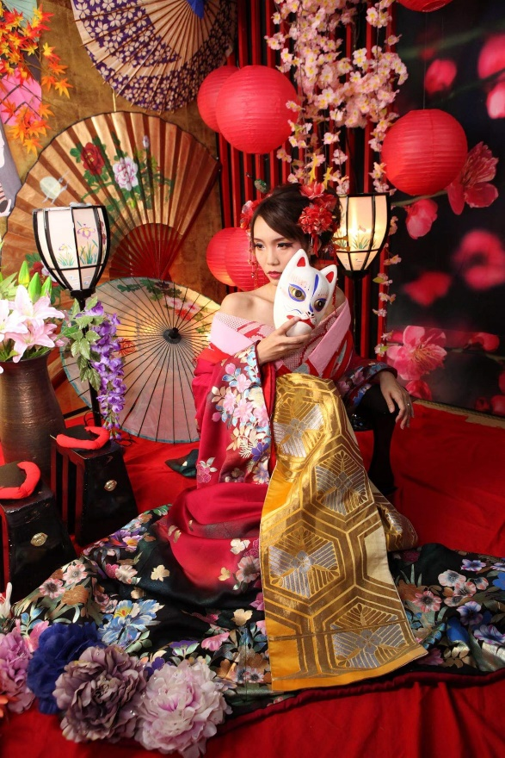

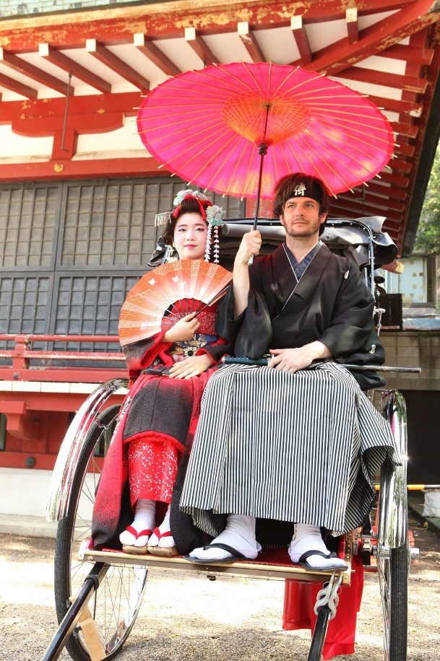
あまから縁詩 Amakaraenisi
尾花幸二 Koji Obana

